**Информация о месте реализации проектов-победителей конкурса «Твой проект», реализуемых на территории Яковлевского муниципального округа в 2024 году**

***Проект-победитель «Спортивная площадка «Спорт – норма жизни!»***

Место реализации: село Яковлевка (поселок ММС, улица Центральная, прилегающая территория к многоквартирным жилым домам)

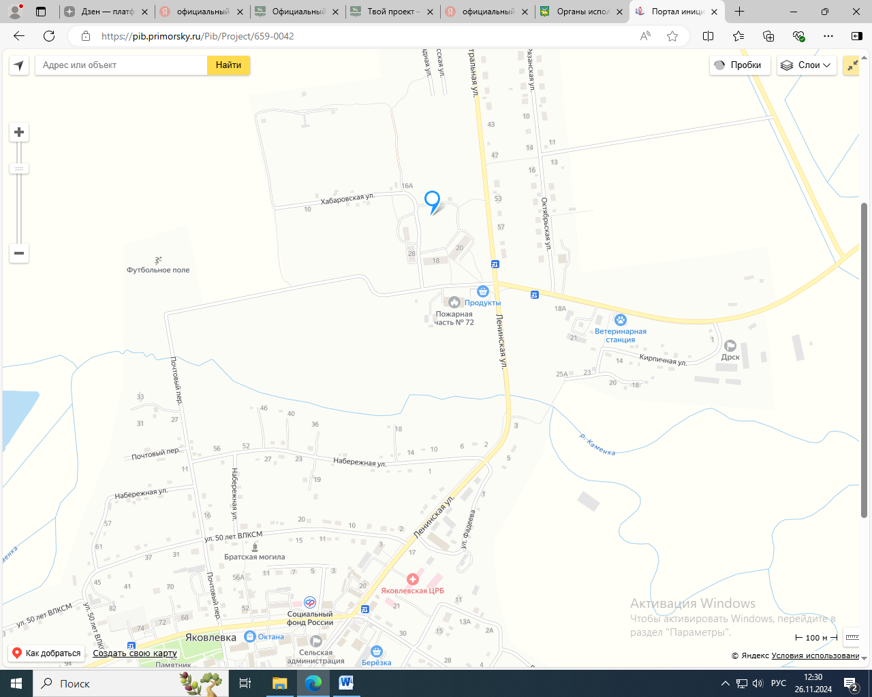

***Проект-победитель «Тротуарная дорожка по улице Нагорная»***

Место реализации: село Новосысоевка (от угла улицы Пролетарская до перекрестка улицы Сухановская)

